**Блок «ГПС – Датчик скорости»**

**а. Внешний вид блока**

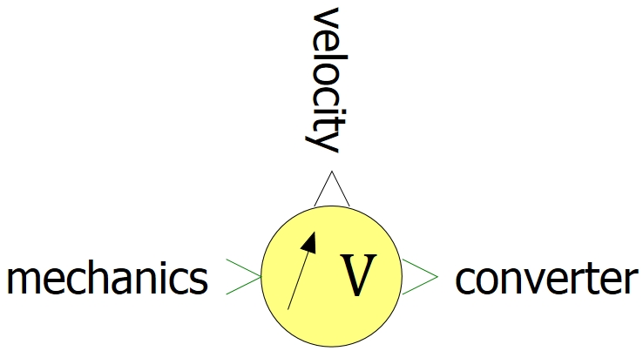

**б. Моделируемый объект**

Блок моделирует датчик скорости механического элемента поступательного движения.

Блок предназначен для вывода сигнала скорости из линии связи механического элемента и гидро- или пневмомеханического преобразователя. Единица измерения выдаваемой скорости – метр в секунду.

**в. Свойства блока**

Блок не имеет специальных свойств.

**г. Параметры блока**

Блок не имеет параметров.

**д. Входные/выходные порты и связь с другими блоками библиотеки**

Блок имеет один входной порт «mechanics» и один выходной порт «converter» типа «Механика поступательная связь», а также один выходной порт «velocity» типа «Математическая связь».

Порт «mechanics» предназначен для соединения с блоками библиотеки «ГПС», моделирующими механические элементы, а также с блоками библиотеки «Механика».

Порт «converter» предназначен для соединения с блоками «ГПС – Гидромеханический преобразователь поступательного типа» и «ГПС – Пневмомеханический преобразователь поступательного типа» библиотеки «ГПС».

Порт «velocity» предназначен для соединения с блоками библиотеки «Автоматика».

Примеры соединения блока с блоками библиотек «ГПС», «Механика» и «Автоматика» приведены на рисунке 1.

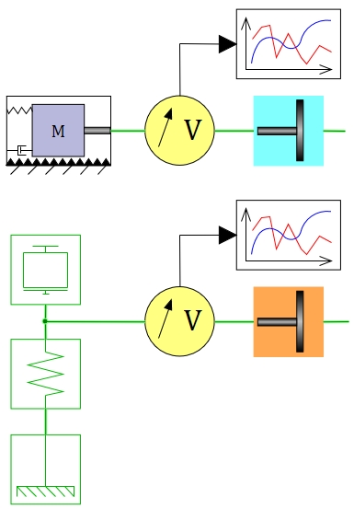

Рисунок 1 – Примеры соединения блока с блоками библиотек

«ГПС», «Механика» и «Автоматика»

**е. Математическая модель**

Блок не имеет специального математического описания.